|  |  |  |  |
| --- | --- | --- | --- |
| 文档版本号： | V0.1 | 文档编号： |  |
| 文档密级： | 保密 | 归属项目： |  |
| 产品名： |  | 子系统名： |  |
| 编写人： | 陆明 | 编写日期： | 2018.12.29 |

宝元库注意事项

# 修改记录

|  |  |  |  |
| --- | --- | --- | --- |
| 版本号 | 修改人 | 日期 | 内容 |
| 0.1 | 陆明 | 2018.12.29 | 初版完成 |
|  |  |  |  |

# 文档说明

编写本文档的目的主要是为了记录在使用宝元函数库的过程中所遇到的问题以及对应的解决方法，便于后面开发及维护。

编写本文档主要参考的宝元文档为《<LNC_ReCON_Lib_scif2_20180327.pdf>》、《<04.LNC_APAC&Robot_ReconLib.pdf>》、《[LINUX CNC應用手冊(32軸高精度)\_繁體中文\_V2.09.pdf](LINUX%20CNC應用手冊(32軸高精度)_繁體中文_V2.09.pdf)》、《<M2800軟體操作OP_V1.0.pdf>》

# LNC\_ReCON\_Lib\_scif2用法总结

## 一般性的调用流程

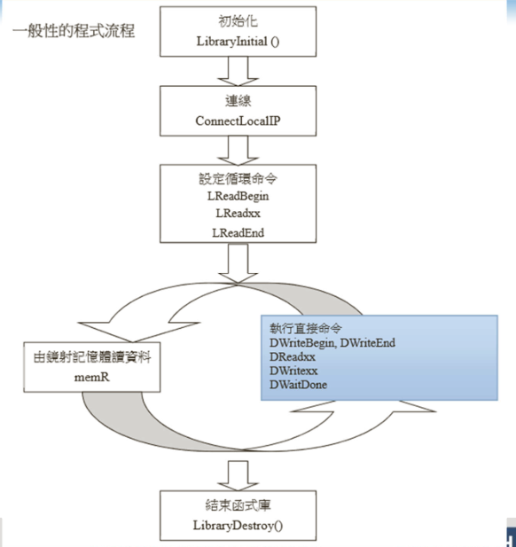

## 函数MainProcess的注意事项

1. 此接口必须在一个线程中不断调用（如一个计时器Timer），以保持函数库与控制器的不断交互，如果不调用，则可能会出现FAIL\_TO\_COMMUNICATION。
2. 当对多台控制器进行非及时监控时，依照需要的即時性、連接控制器數目、所處的網路頻寬，決定呼叫 MainProcess 的 Timer的頻率，20ms~1000ms 都是可以的。

## 函式庫初始化

DllSetting.SoftwareType代表是哪種軟件，工具軟件或是貴司自行開發的軟件或...

DllSetting.ConnectNum表示连线数目，最大值为255

DllSetting.MemSizeR和DllSetting.MemSizeF不宜设置过大，也不宜设置过小。每个控制器占用的内存主要由着两个参数决定：DllSetting.MemSizeR\*4+DllSetting.MemSizeF\*8，单位字节。

## 上傳一個檔案 FtpUpload1File

此函式為上傳單一檔案到控制器的資料夾。呼叫此函式後必須呼叫 FtpCheckDone 函式來確認執行狀態，並且等到回傳值為 1，告知執行動作已完成。在动作执行完成后，使用GetLibraryMsg(SCIF\_FTP\_RESULT)来检测ftp操作结果，返回值为FTP\_RESULT\_SUCCESS，则操作成功。

对于控制器中的目录，FTP\_FOLDER\_RUN\_NCFILES：表示可直接启动的文件目录，当上传文件到此目录时，可以通过函数库来直接启动雕刻，但是在档案管理中看不到此文件。

当上传文档到FTP\_FOLDER\_ NCFILES目录后，可以在档案管理中找到此文件，但是无法通过函数库来直接启动雕刻。

## SCIF\_FTP\_RESULT

所有的ftp操作都需要使用GetLibraryMsg(SCIF\_FTP\_RESULT)来检测执行结果。

## 雕刻机状态

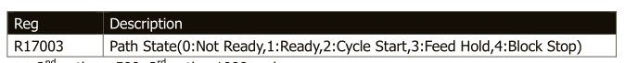

需要注意的是，这里的Ready可表示就绪状态，也可表示雕刻完成状态。

解决办法：当雕刻机收到M30指令时，即雕刻完成后，A500会被设置为1 。故可以通过读取A500的值来判定。验证通过。

## 对文件操作时超时

当通过ftp上传、下载大文件时，出现错误提示：FAIL\_TO\_COMMUNICATION时，可能是网络问题。

解决方案：库与控制器在同一个局域网中，不要经过公网。